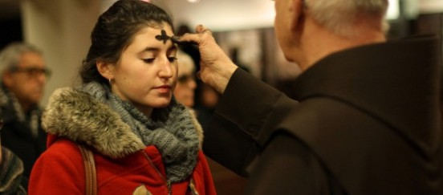
UN MOMENTO DE CORRESPONSABILIDAD

Primer Domingo de Cuaresma
Fin de Semana del 4/5 de Marzo de 2017
Al inicio de esta época de Cuaresma, nosotros escuchamos la historia de la tentación de Jesús en el desierto. Él responde a la primera tentación diciendo que uno no vive sólo de pan, sino de cada palabra que proviene de la boca de Dios. La época de Cuaresma nos invita a considerar cómo nutrimos
nuestros corazones, cómo actuamos como corresponsables de la palabra de Dios confiada a nosotros. Una buena reflexión para la semana, sería la siguiente: ¿por qué vivimos? ¿Qué
nos impulsa hacia adelante? Podrían ser, ¿las posesiones? ¿El prestigio? ¿La necesidad de estar en control? ¿La necesidad de seguridad? ¿Las adicciones? ¿O el deseo ferviente de escuchar la palabra de Dios?

Segundo Domingo de Cuaresma Fin de Semana del 11/12 de 2017
En la segunda lectura de hoy, Timoteo ofreció una firme instrucción: “Comparte conmigo los sufrimientos que es necesario padecer por el Evangelio, confortado por la fortaleza de Dios.” Para los primeros cristianos esto podía representar la tortura y la ejecución. Para la mayoría de los cristianos de hoy padecer los sufrimientos necesarios por el evangelio tal vez incluya el ridículo y la burla, o la sugerencia de falta de sofisticación. Sin embargo, en sus cartas, San Pablo es firme en que nosotros no debemos avergonzarnos
de ser seguidores de Cristo. Los buenos corresponsables no se avergüenzan de su lealtad a Cristo. Ellos no ocultan su fe. Reflexione acerca de esta pregunta: ¿está usted dispuesta/o a hablar como seguidor de Jesucristo sin importar quienes sean sus oyentes?

Tercer Domingo de Cuaresma
Fin de Semana del 18/19 de Marzo de 2017
La conversación de Jesús con la mujer samaritana en el pozo, es la conversación más larga, narrada en las escrituras, que sostiene con alguien. Ella descubre que puede ser honesta con Jesús, va y habla con otros acerca de Él. Ella
da testimonio. Ella no es la testigo más confiable, detallista, o más convincente. Pero su testimonio es suficiente. Es servicial, humilde, no es crítica y es sincera. ¿Cuál es la
cualidad de nuestro testimonio? ¿Cómo dan testimonio diario en nombre de Cristo nuestras palabras y acciones? Durante este tiempo de Cuaresma, ¿cómo podemos hacer un trabajo mejor mediante palabra y obra para proclamar al Señor resucitado?

Cuarto Domingo de Cuaresma
Fin de Semana del 25/26 de Marzo de 2017
San Pablo nos llama a despertar. Como corresponsables de la luz de Cristo, nosotros debemos reflejar esta luz con la ayuda del Espíritu Santo. Si el trabajo de Cristo ha transformado e iluminado nuestras vidas, debe haber un cambio en ellas.
La luz de la presencia activa de Cristo debe trabajar en nosotros. Y al brillar la luz dentro de nosotros, llevamos las propiedades de ella y por consiguiente también brillamos. Nosotros somos utilizados por Dios para hacer brillar la luz de Cristo en las vidas de otros. La siguiente, es una reflexión de Cuaresma que nos desafía: ¿está la luz de Cristo brillando en nuestros corazones? ¿Está la luz de Cristo reflejándose desde nuestro interior hacia los demás?

International Catholic
Stewardship Council
ICSC@catholicstewardship.org
(800) 352-3452
www.catholicstewardship.com

